Шәһәр пассажир транспорты

2024 елда Казан шәһәре халкына транспорт хезмәте күрсәтү өлкәсендә эшнең төп юнәлешләре булып халык өчен сыйфатлы һәм уңайлы, имин юл хәрәкәте оештыру торды.
Бүген Казан шәһәренең шәһәр эчендәге пассажир транспортының комплекслы маршрут челтәре дүрт транспорт төреннән гыйбарәт һәм түбәндәгеләрдән тора:
- 54 автобус маршруты, аларда 608 берәмлек хәрәкәтчән состав һәм 6 сезонлы маршрут кулланыла, гомуми озынлыгы 1,03 мең км тәшкил итә;
- 240,5 км озынлыктагы 87 трамвайга 9 трамвай маршруты;
- 263,5 км озынлыктагы 136 троллейбус маршрутында 10 троллейбус маршруты;
- 18,2 км озынлыктагы 11 станциядән бер метрополитен линиясенә хезмәт күрсәтә торган электр поездының 15 составы (51 вагон).
2024 елда 226,3 млн пассажир китерелгән, бу 2023 ел күрсәткеченнән 2,2 процентка кимрәк. 2024 елда ташламалы категориядәге гражданнар тарафыннан кылынган сәфәрләр саны 20 дәрәҗәсенә карата 1,6% ка кимегән
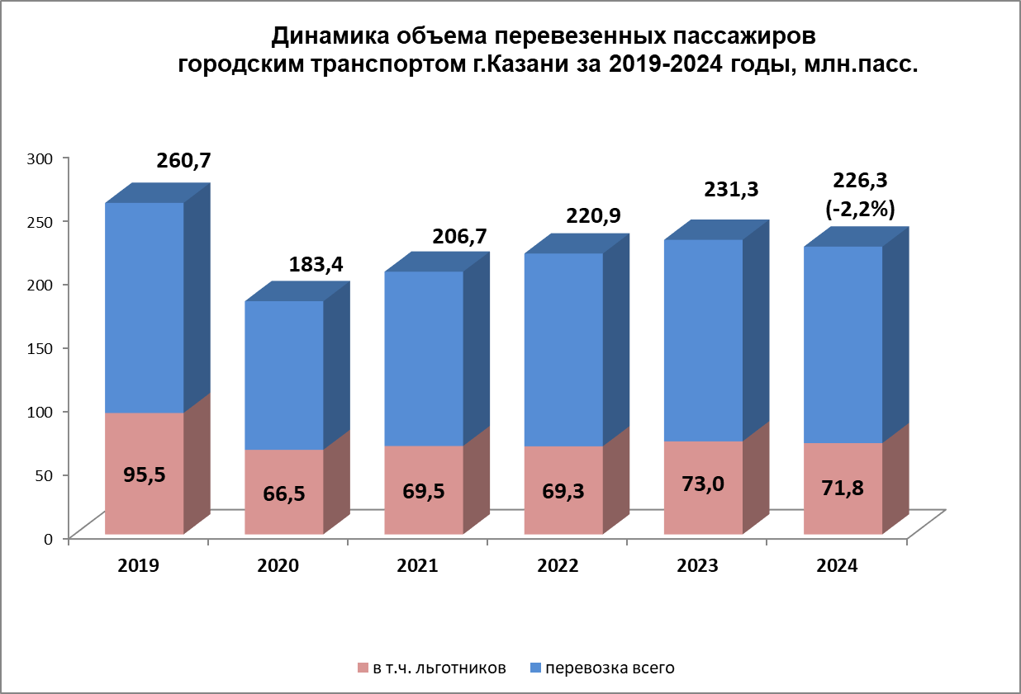

Казан шәһәрендә уртача ай саен күбрәк тулылана
124 мең ташламалы транспорт картасы, алар буенча 6,5 млн.

Муниципаль унитар предприятиеләр өлешенә гомуми ташу күләменең 87,7%ы туры килә (2023 елда - 84,2%). Иң эре ташучы булып "ПАТП №2" МУП тора, аның гомуми күләмендә өлеше 52,1% тәшкил итә. "Метроэлектротранс" МУП - 35,6%.
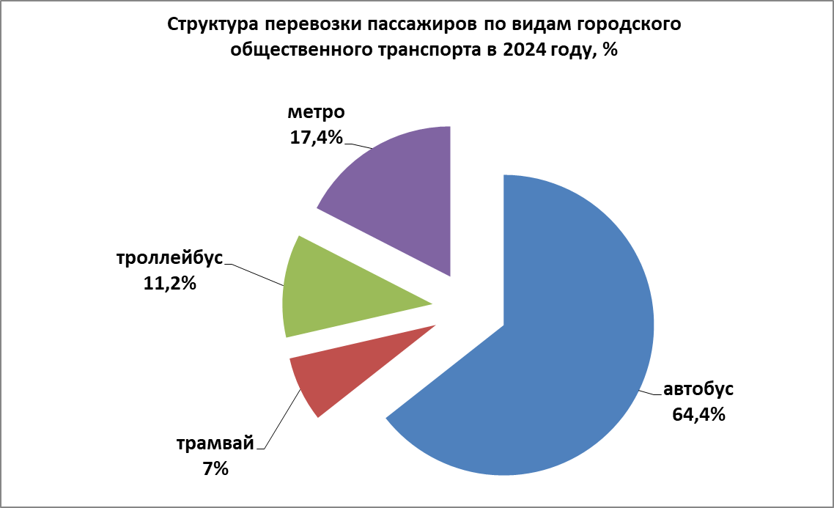

Иң күп пассажирлар ташу автобуслар белән башкарыла - 64,4 % (якынча 145,7 млн пассажир).
2024 елда шәһәр электр транспорты белән күбрәк китерелгән
80,7 млн пассажир, яки гомуми ташу күләменең 35,6%, шул исәптән:
- трамвайлар белән 15,9 млн пассажир (гомуми ташу күләменең 7%ы) күчерелгән.
- троллейбуслар белән - 25,3 млн пассажир (гомуми ташу күләменең 11,2%ы);
- метрополитен белән - 39,4 млн пассажир (гомуми ташу күләменең 17,4%ы).
Шәһәрдә эксплуатацияләнүче автобус паркының уртача яше 5,95 яшь, трамвай - 7,8 яшь, троллейбуслар - 7,5 яшь (исәптән язу һәм яңа партия балансына куелуны исәпкә алмыйча, троллейбуслар).
2024 елда троллейбус паркы Минск автомобиль заводының 39 яңа троллейбуслары белән тулыланган. БРИКС-2024 илләре саммитына лизинг килешүләре буенча Казанның автотранспорт предприятиеләре тарафыннан Нефаз маркалы 127 газ автобусы сатып алынган.
Саммит үткәрү көннәрендә, 2024 елның 22-24 октябрендә Казанда шәһәр пассажир транспорты эше тиешле дәрәҗәдә оештырылган иде. Әлеге чарага хезмәт күрсәтүче техник персоналны транспорт белән тәэмин итү өчен өстәмә рәвештә шаттллар эше оештырылды.
Транспортның сыйфатлы хәрәкәтен тәэмин итү һәм кунакларны озатып йөрү өчен парковка һәм транспорт хәрәкәтенә вакытлыча чикләүләр кертелде. Казан шәһәренең «АСУДД» МКУ өчен көчләр белән хәрәкәтне чикләүнең расланган схемалары нигезендә 223 юл билгесе куелган, 78 тамга алынган.
"Метроэлектротранс" МУП көче белән хисап елында контакт челтәрен яңа төзү һәм реконструкцияләү, шулай ук юл хуҗалыгын реконструкцияләү, авария баганаларын сүтү һәм яңа терәкләр урнаштыру эшләре башкарылды.
Юл хәрәкәте схемасы үзгәрү һәм Горький Шоссесы - Восстание урамнары киселешендә транспорт чишелешен төзеп бетерү сәбәпле 1нче троллейбус маршруты хәрәкәте схемасы үзгәртелде һәм 10нчы, №22, №36, №45, №46, №53, №72 автобус маршрутларының тукталыш пунктлары үзгәртелде.
29.12.2024 елдан башлап 6 нчы троллейбус маршруты «Г.Тукай исемендәге сквер - В.Кулагин урамы» хәрәкәте схемасы шәһәр үзәгеннән чыкканда бер юнәлештә үзгәрде, бу маршрутта өстәмә өч тукталыш пунктын: «Казан Зооботанический бакчасы», «Квартал Юстиция» һәм «Танковое училище» оештырырга мөмкинлек бирде.
Шәһәр пассажир транспортының бөтен хәрәкәтчән составы диспетчерлык идарәсенең автоматлаштырылган системасында эшли, ул рейсларның үтәлешен, аларның даими һәм тизлек режимын контрольдә тотарга мөмкинлек бирә торган мәгълүматларны йөртүчегә тәкъдим итә.
Барлыгы шәһәрдә эре пассажирлар барлыкка китерүче тукталыш пунктларында 2024 елда 380 электрон мәгълүмат таблосы эшләде.
Казан шәһәренең шәһәр пассажир транспортында йөрү өчен түләүнең автоматлаштырылган системасын үстерү эше дәвам итә. Транспорт картасын гамәлгә кертә башлаганнан бирле 2,7 миллионнан артык электрон юл билетлары чыгарылган. Бүген Казанда транспорт карталарын тулыландыру өчен 402 дән артык пункт эшләп килә.
Пассажирларга уңайлы булсын һәм транспорт предприятиеләренең чыгымнарын оптимальләштерү өчен, җир өсте электр транспортының барлык хәрәкәтчән составында һәм 42 автобуста юл өчен түләүнең кондукторсыз системасы кертелгән, 2025 елда автобус паркының барлык хәрәкәтчән составында да кертүне төгәлләү планлаштырыла. Метрополитенның барлык станцияләрендә биометрия буенча йөрү өчен түләү сервисы эшли башлады.
2024 елда 3400 юл билгесе урнаштырылган һәм туры китерелгән. 31 җәяүле юлына Т-7 тибындагы 58 светофор урнаштырылган. Җайга салына торган 7 чатта кешеләр өчен "Триоль-М" җәяүлеләрен тавыш белән озату җайланмасы урнаштырылган, светофорлар белән идарә итүнең 132 шкафын буяу башкарылган, светофор объектларының төзексезлеге буенча 1500 дән артык гариза эшләнгән.
2024 елда муниципаль юл фонды калдыклары исәбенә 5 авария куркынычы булган җир светофор объектлар белән җиһазландырылган.
Бүгенге көндә юл хәрәкәте белән идарә итүнең адаптив системасына 513 светофор объектның 266 сы тоташтырылган, шуларның 30ы 2024 елда.
Казанда бердәм шәһәр паркинг киңлеге системасы эшли. 2024 елның ахырына урам-юл челтәре буйлап урнашкан 197 участокта 8721 машина кую урыны оештырылган. Парковкага түләү өчен 90 паркомат урнаштырылган, видеофиксация комплекслары булган 24 автомобиль, 34 стационар камера һәм 5 кул комплексы эшләгән.
Хокук бозучыларны - автомобиль хуҗаларын административ җаваплылыкка тарту максатларында тәгәрмәчләргә блокаторлар урнаштыру эше дәвам итте. Кабул ителгән чаралар нәтиҗәсендә дәүләт номерлары төшерелгән автомобильләр аерым характер йөртә.
2024 елда Казанда электросамокатоларның һәм велосипедларның биюсез прокаты сервислары эшли башлады.
Муниципаль парковка урыннарында ташламалы машина кую хокукы бирелгән каршеринг автомобильләре сервисы эшен дәвам итте. Ел ахырына реестрга 848 каршеринг автомобиле кертелгән.
Муниципаль парковкаларда электромобильләр өчен ташламалар бирелә, ел ахырына реестрга 886 электромобиль кертелгән.
2025 елга планнар:
- Казан шәһәре халкына транспорт хезмәте күрсәтүнең сыйфатын күтәрү һәм юл хәрәкәте иминлеген тәэмин итү;
- парковка пространствосы зоналарын киңәйтү;
- хәрәкәтчән составны яңарту;
- автобус маршрутларында йөрү өчен түләүнең кондукторсыз системасына алга таба күчү;
- светофор объектларны юл хәрәкәте белән идарә итүнең адаптив системасына тоташтыру;
- яңа светофор объектлар урнаштыру;
- Казан шәһәрендә метрополитен хәрәкәте ачылуга 20 ел тулу белән бәйле чаралар оештыру һәм уздыру.

